Дәріс 10. Энергиямен жабдықтау жүйелерін термиялық басқару: ғарыштық жағдайлардың жүйелерге әсері.

Ғарыш кеңістігінің температуралық шарттары Жер бетіндегі жағдайлардан түбегейлі өзгеше. Мұнда атмосфера жоқ болғандықтан, жылу алмасу тек сәуле түрінде жүзеге асады. Бұл жағдай ғарыш аппараттарының, әсіресе олардың энергиямен жабдықтау жүйелерінің термиялық тұрақтылығын қамтамасыз етуді өте маңызды етеді. Ғарышта температура айырмасы өте жоғары болуы мүмкін: күн сәулесі тікелей түскен бетте +120°C-қа дейін, көлеңке жақта –180°C-қа дейін жетеді. Мұндай экстремалды айырмашылықтар батареялардың, күн панельдерінің, қуат тізбектерінің және басқа да жүйелердің қалыпты жұмыс істеуіне кедергі келтіруі мүмкін.
Энергиямен жабдықтау жүйелеріндегі басты термиялық мәселелерге — аккумулятордың қызып кетуі, күн батареяларының деградациясы, кернеу түрлендіргіштердің шамадан тыс қызуы және төмен температурада қуат сақтау қабілетінің төмендеуі жатады. Осы мәселелердің алдын алу үшін термобасқару жүйелері жобаланады. Энергия жүйелерінің сенімді жұмыс істеуі үшін температура белгілі бір диапазонда сақталуы тиіс. Мысалы, литий-ионды аккумуляторлар үшін бұл диапазон –20°C пен +40°C аралығы. Осы шектен тыс кету — сыйымдылықтың азаюына, ішкі кедергінің артуына, тіпті апатты жағдайларға алып келуі мүмкін.
Термобасқару жүйелері екі негізгі түрге бөлінеді: пассивті және активті. Пассивті әдістерге – көп қабатты жылу оқшаулағыштар (MLI), жылу құбырлары, жылу таратқыш беттер, радиаторлар жатады. Бұл құрылымдар сырттан қуат талап етпейді және конструкцияға интеграцияланады. Активті термобасқару жүйелері — қуат тұтынатын, белсенді жұмыс істейтін элементтер: электрқыздырғыштар, термоэлектрлік салқындатқыштар (Пельтье модулі), сұйық айналым жүйелері. Олар ішкі температураны тұрақтандыру үшін қажет болған жағдайда іске қосылады.
Күн панельдері күн сәулесін қабылдаумен қатар, жылу жинайды. Егер бұл жылу сыртқа шығарылмаса, панель қызып, тиімділігі төмендейді. Сондықтан кей жағдайларда панельдің артқы жағына жылу таратқыш элементтер немесе арнайы шағылыстырғыш жабындар қолданылады. Аккумуляторлар — ең термотәуелді компоненттердің бірі. Суықта олардың заряд сақтау қабілеті төмендейді, ал ыстықта химиялық тұрақтылық жоғалады. Сондықтан аккумуляторлар арнайы термоқораптар ішінде орналасады, оларды жылытқыштармен немесе жылу құбырларымен қорғау қарастырылады.
Кернеу түрлендіргіштер мен қуат тізбектері жұмыс кезінде қызады. Бұл ішкі электрондық элементтердің істен шығуына әкелуі мүмкін. Мұндай элементтер үшін арнайы радиаторлар немесе жылу өткізгіш пластиналар орнатылады. Кейде жылу сымдармен конструкцияның басқа бөлігіне таратылады. Спутниктің сыртқы және ішкі температуралық айырмашылығын теңестіру үшін жылу құбырлары (heat pipes) қолданылады. Бұл элементтер жылуды бір нүктеден екіншісіне өте тиімді түрде тасымалдай алады. Олар пассивті жұмыс істейді, қуат талап етпейді.
MLI (Multilayer Insulation) – көп қабатты фольга типіндегі оқшаулағыш материал. Ол жылу сәулеленуін азайтады, яғни сыртқы жылу ішке, ал ішкі жылу сыртқа таралмайды. Бұл әдіс орбитада термиялық теңгерімді сақтау үшін кеңінен қолданылады. Кейбір жағдайларда термобасқару жүйесі орбиталық кезеңмен байланысты жұмыс істейді. Яғни, күнге қараған кезде салқындату керек, ал көлеңкеде – жылу сақтау керек. Мұндай режимдерге бейімделген басқару логикасы аппаратың программасына енгізіледі.
CubeSat тәрізді шағын аппараттарда салмақ пен көлем шектеулі болғандықтан, тек пассивті термобасқару әдістері қолданылады. Ал үлкен спутниктер мен ғарыш станцияларында күрделі белсенді термореттеу жүйелері іске қосылады. Температураны бақылау үшін ғарыш аппаратында бірнеше температура сенсорлары орнатылады. Олар аккумуляторда, борттық компьютерде, күн батареясында және қуат тізбектерінде орналасады. Бұл сенсорлардан алынған деректер бойынша термобасқару жүйесі шешім қабылдайды. Термобасқару жүйесі тек аппараттың жұмыс істеу қабілетін ғана емес, сондай-ақ миссияның ұзақтығын да анықтайды. Жоғары температура – компоненттердің тез тозуына, төмен температура – батарея мен датчиктердің жұмысын тоқтатуына алып келеді.

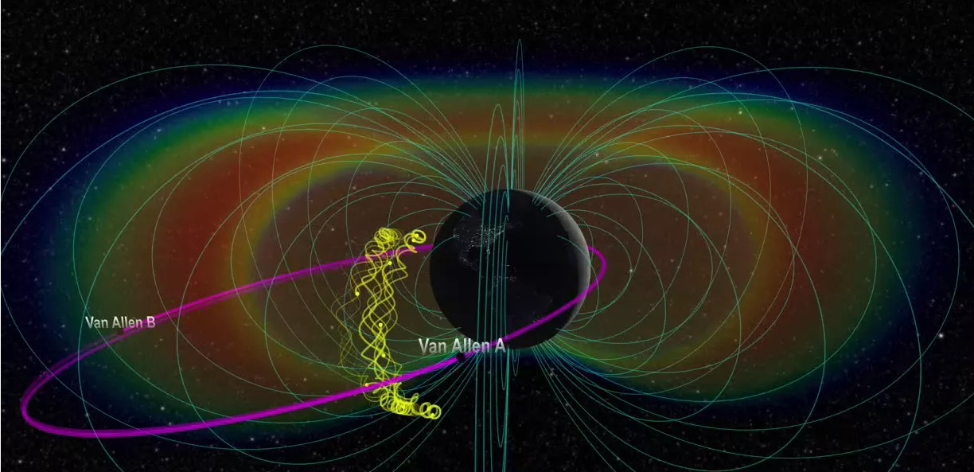
Сурет 1. Компьютерлік бағдарламада Жердің радиациялық белдеулері моделі

Кейбір күрделі миссияларда термобасқару жүйесі жердегі оператормен байланысып, нақты уақытта бапталады. Бірақ көп жағдайда ол автономды түрде жұмыс істейді, себебі Жермен байланыс әрдайым бола бермейді. Термобасқару жүйесі энергиямен жабдықтау жүйесіне тікелей әсер етеді: егер температура шектен тыс жоғары немесе төмен болса, батарея заряды бұзылады, күн панельдерінің қуаты төмендейді, кернеу тұрақсызданады. Сондықтан термобасқару — энергетикалық тұрақтылықтың маңызды компоненті.
Жылу бөлінуді басқару әсіресе ғарыш аппараттарының ішкі құрылымында орналасқан қуатты компьютерлер мен радиомодульдер үшін өзекті. Бұл құрылғылар жоғары жиілікте жұмыс істегендіктен көп жылу бөледі. Сондықтан олардың маңында жылу тарату конструкциясы қолданылады. Жылу басқару жүйесінің сенімділігі ғарыш миссиясының өмірлік цикліне әсер етеді. Егер жүйе дұрыс жобаланбаса, тіпті керемет технологиялармен жабдықталған аппарат бір-екі күнде істен шығуы мүмкін. Бұл әсіресе ұзақ мерзімді миссияларда ерекше маңызды.
Қазіргі таңда жылу басқару бойынша зерттеулер жалғасуда. Жаңа буын материалдар (мысалы, фазалық өзгермелі материалдар), адаптивті жүйелер, наноқұрылымды жабындар енгізілуде. Бұл – энергия тиімділігі мен жүйе тұрақтылығын арттырудың болашағы. Қорытындылай келе, энергиямен жабдықтау жүйелерін термиялық басқару — ғарыш аппараттарының сенімді жұмысын қамтамасыз ететін, көп факторлы, кешенді инженерлік жүйе. Ғарыштың күрделі термиялық шарттарына бейімделу – кез келген миссияның табысты болуындағы маңызды қадам.

Өзін-өзі тексеруге арналған 5 сұрақ
1. Ғарыш жағдайларында температура қандай шектерде өзгереді және ол энергия жүйелеріне қалай әсер етеді?
2. Пассивті және активті термобасқару жүйелерінің айырмашылығы неде?
3. Аккумуляторлар үшін температураны бақылау неге маңызды?
4. MLI және жылу құбырлары қандай функцияларды орындайды?
5. Термобасқару жүйесі мен энергия тұрақтылығы арасындағы байланыс қандай?

